Opaska, która może uratować życie, inteligentne rozwiązanie do pomiaru jakości wody i urządzenie do redukcji hałasu. Krajowy etap Konkursu Nagroda Jamesa Dysona 2025 rozstrzygnięty, a wśród laureatów polscy studenci

Tutaj można pobrać filmy i zdjęcia.

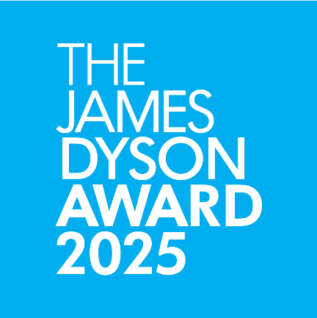 | 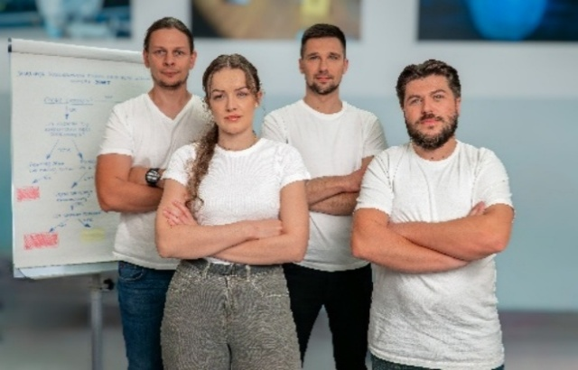 | 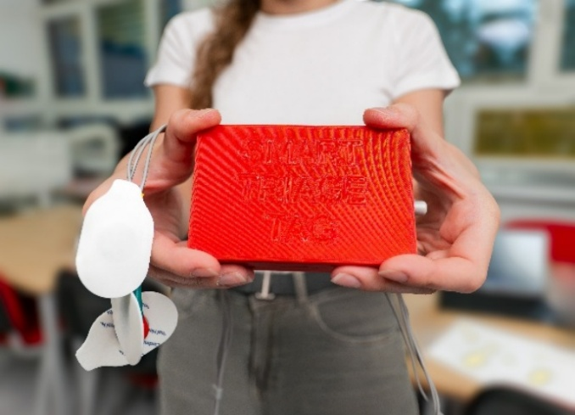

- Jacek Bajer, Arkadiusz Kurasz, Klaudia Szwajkowska i Rafał Amrozik z Uniwersytetu WSB Merito w Poznaniu, Wydziału Przedsiębiorczości i Innowacji w Warszawie zostali ogłoszeni krajowymi zwycięzcami XX edycji Konkursu Nagrody Jamesa Dysona za Smart Triage Tag – Inteligentną Opaską Ratunkową.
- Wśród tegorocznych finalistów konkursu znalazły się także projekty WaterSense i Silent Box. Ten pierwszy dzięki innowacyjnej technologii zapewnia precyzyjny i automatyczny monitoring jakości wody. Natomiast Silent Box to kompaktowe urządzenie do aktywnej redukcji hałasu, które skutecznie tłumi miejski zgiełk bez potrzeby remontów czy izolacji.
- Wszystkie trzy wynalazki przejdą do międzynarodowego etapu o Nagrodę Jamesa Dysona, w którym będą miały szansę wygrać ponad 150 000 zł.

W sytuacjach zdarzeń masowych (np. wypadki komunikacyjne, katastrofy naturalne, ataki terrorystyczne) służby ratunkowe muszą szybko ocenić stan wielu poszkodowanych jednocześnie. Przy tak dużej liczbie poszkodowanych, kluczowe znaczenie ma szybka i skuteczna segregacja medyczna – triaż. Tradycyjny system triażu opiera się głównie na subiektywnej ocenie ratownika i może prowadzić do: przeoczenia nagłego pogorszenia się stanu pacjenta, niewłaściwego przypisania priorytetu leczenia, przeciążenia informacyjnego personelu, opóźnień w podejmowaniu decyzji klinicznych, utraty cennych danych medycznych w dynamicznej sytuacji. Tylko w 2024 roku w Polsce miało miejsce 21 519 wypadków drogowych, w których 1 896 osób straciło życie, a 24 782 zostały ranne.

Smart Triage Tag powstał jako odpowiedź na te wyzwania, z myślą o ratowaniu życia i usprawnieniu działań ratowniczych – zapewniając ciągły nadzór nad stanem pacjenta i umożliwiając szybsze, trafniejsze decyzje medyczne. System zmniejsza ryzyko błędów ludzkich i poprawia efektywność działań ratunkowych w warunkach dużego obciążenia. Doświadczenia z pracy w terenie Jacka Bajera, który jest ratownikiem medycznym, ujawniły brak narzędzia do bieżącego nadzoru nad wieloma pacjentami. Projekt narodził się na styku praktyki ratowniczej i wiedzy informatycznej – jako odpowiedź na realne ograniczenia klasycznego triażu.

Smart Triage Tag to innowacyjne, mobilne urządzenie do wspierania medycyny ratunkowej w zdarzeniach masowych. Łączy prostotę obsługi z zaawansowaną technologią monitorowania parametrów życiowych – tętna (HR), saturacji (SpO₂) i EKG – działając całkowicie offline, bez potrzeby internetu czy integracji z infrastrukturą szpitalną. Po przypięciu do pacjenta urządzenie automatycznie przesyła dane do aplikacji terenowej, gdzie ratownicy mogą śledzić stan wielu poszkodowanych w czasie rzeczywistym. W przypadku pogorszenia parametrów, system sam zmienia kolor triażu i uruchamia sygnały alarmowe. Dzięki zastosowaniu ogólnodostępnych komponentów Smart Triage Tag jest niedrogi,

skalowalny i prosty w serwisowaniu. W przeciwieństwie do drogich, skomplikowanych systemów szpitalnych, został zaprojektowany z myślą o realiach pracy w terenie, przez osoby z doświadczeniem w działaniach ratunkowych.

Smart Triage Tag może znacząco zwiększyć szanse przeżycia poszkodowanych w sytuacjach kryzysowych, gdzie liczy się każda sekunda i zasoby są ograniczone. Dzięki automatyzacji nadzoru nad pacjentami odciąża personel medyczny, pozwalając skupić się na najciężej rannych. Wprowadzenie takiego rozwiązania może poprawić skuteczność ratownictwa w krajach rozwijających się, strefach konfliktu czy podczas katastrof naturalnych, gdzie dostęp do zaawansowanego sprzętu jest ograniczony. W szerszym ujęciu, Smart Triage Tag wspiera budowę bardziej odpornego i sprawnego systemu zarządzania kryzysowego, co ma bezpośrednie przełożenie na większe możliwości w zakresie ochrony ludzkiego życia.

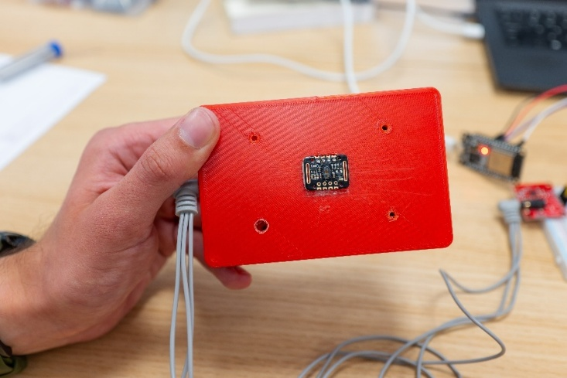
Smart Triage Tag zdobywa nagrodę krajową w wysokości 25 600 zł w Konkursie Nagroda Jamesa Dysona, która zostanie przeznaczona na dalszy rozwój i komercjalizację wynalazku.

Jacek Bajer, lider projektu Smart Triage Tag odpowiada:
– Wygrana w krajowym etapie konkursu Nagroda Jamesa Dysona potwierdza, że nasz projekt ma sens oraz realną szansę, by pomagać i ratować ludzi. To dla nas ogromne wyróżnienie i dowód, że wspólną pracą możemy osiągnąć naprawdę wiele. Zwycięstwo otwiera nam możliwość dotarcia do szerszego grona organizacji z branży technologicznej, co pozwoli rozwinąć projekt, zwiększyć jego rozpoznawalność i kontynuować prace nad jego udoskonalaniem. Naszą aspiracją jest dopracowanie rozwiązania i uzyskanie niezbędnych akredytacji, a następnie znalezienie partnerów, którzy pomogą nam rozpocząć produkcję na większą skalę, tak aby produkt mógł przynosić jak najwięcej praktycznych korzyści i realnie wspierać życie oraz zdrowie ludzi. Otrzymane środki przeznaczymy na dopracowanie i rozwój prototypu, rozpoczęcie procesu patentowego oraz przeprowadzenie testów z użytkownikami.
Sędzia krajowy Konkursu Nagroda Jamesa Dysona w Polsce prof. dr hab. n. med. Dagmara Mirowska-Guzel, kierownik Katedry i Zakładu Farmakologii Doświadczalnej i Klinicznej Warszawskiego Uniwersytetu Medycznego, prezes Towarzystwa Naukowego Warszawskiego podkreśla: – Smart Triage Tag to urządzenie, które odpowiada standardom ratownictwa, jest proste w użyciu, a jednocześnie bardzo praktyczne. Umożliwia poprawę opieki nad wieloma pacjentami, co jest szczególnie ważne w przypadku szybkich i nieoczekiwanych zmian stanu klinicznego. Wartości graniczne parametrów życiowych stosowane w systemie Smart Triage Tag opierają się na wytycznych Europejskiej Rady Resuscytacji (ERC 2021), standardach triage oraz praktyce klinicznej ratownictwa medycznego. Opaska pozwala na śledzenie zmian stanu pacjentów w czasie rzeczywistym. Co szczególnie ważne, zaprogramowane progi alarmowe zostały dobrane w niej tak, aby możliwie szybko wykrywać i sygnalizować tylko istotne i utrzymujące się wystarczająco długo odchylenia od normy. Choć autorzy wynalazku wskazują na pierwotne zastosowanie urządzenia w zdarzeniach masowych to może być ono także użyteczne np. w szpitalnych oddziałach ratunkowych, na bieżąco priorytetyzując udzielanie pomocy w przypadku dużej liczby osób na nią oczekujących. Bardzo się cieszę, że w Konkursie Nagroda Jamesa Dysona po raz kolejny mieliśmy okazję nagrodzić projekt, który realnie może usprawnić proces udzielania pomocy medycznej najbardziej potrzebującym.
Sędzia krajowy Konkursu Nagroda Jamesa Dysona w Polsce dr Maciej Kawecki, dziennikarz technologiczny i popularyzator nauki wyjaśnia: – Projekt Smart Triage Tag doskonale wpisuje się w ducha inżynierii i stanowi odpowiedź na realny problem opieki medycznej. Pozwala na szybkie i automatyczne monitorowanie ważnych parametrów życiowych, a tym samym wspomaga proces ratownictwa. Konkurs Nagroda Jamesa Dysona wyróżnia się właśnie tym, że promuje innowacje inżynierskie odpowiadające na rzeczywiste wyzwania współczesnego świata.

Smart Triage Tag przechodzi do kolejnego etapu Nagrody Jamesa Dysona, który zostanie ogłoszony 15 października wraz z wyborem 20 najlepszych projektów przez międzynarodowy zespół inżynierów firmy Dyson, a 5 listopada Sir James Dyson ogłosi zwycięzców konkursu.

Wicemistrzowie
WaterSense

Problem: Ponad 63% rzek i jezior w UE jest krytycznie zanieczyszczonych. Jakość wody nadal jest monitorowana ręcznie i rzadko. WaterSense dzięki innowacyjnej technologii umożliwia precyzyjny, automatyczny monitoring jakości wody.

Rozwiązanie: WaterSense to system łączący zaawansowany sprzęt z inteligentnym oprogramowaniem. Jego sercem jest WaterStation – modułowa, autonomiczna platforma przeznaczona do pracy na rzekach i jeziorach. Jednostka centralna zbiera dane i przesyła je przez GSM, natomiast moduły WaterSensor zawierają rolki nadrukowanych, jednorazowych sensorów wystarczających na 12 miesięcy pracy. Sensory monitorują ponad 20 parametrów (m.in. pH, tlen rozpuszczony, azotany, chlorki, przewodność). System codziennie automatycznie wymienia sensor – niczym przesuwanie filmu w aparacie analogowym – zapewniając dokładność laboratoryjną bez potrzeby serwisowania. Zasilanie pochodzi z modułu hydrogeneratora, co pozwala na całoroczną, bezobsługową pracę. Dane są przetwarzane w WaterCloud i publicznie wizualizowane na www.watermap.pl. Autorski model AI WaterForecast umożliwia przewidywanie zagrożeń nawet z 72h wyprzedzeniem, czyniąc WaterSense kluczowym narzędziem ochrony ekosystemów wodnych.

Silent box
Problem: Żyjemy w świecie pełnym hałasu i nadmiaru bodźców, które mogą przytłaczać. Dostrzegając ten problem, zespół stworzył rozwiązanie, które przywróci ciszę w codziennym chaosie. Wynalazek ma nie tylko zwiększać komfort życia, ale też wspierać dobrostan psychiczny.

Rozwiązanie: Silent Box działa na zasadzie aktywnej redukcji hałasu. To technologia, która tłumi dźwięk aktywnie, emitując dźwięk o przeciwnej fazie do tego, który słyszymy z zewnątrz. Mikrofon nasłuchuje dźwięków dochodzących z zewnątrz, a Mikrokontroler analizuje te dźwięki w czasie rzeczywistym. Na podstawie analizy, urządzenie generuje dźwięk o przeciwnej fazie - taki, który po zmieszaniu z hałasem, powoduje ich wzajemne „zniwelowanie”. Ten dźwięk jest odtwarzany przez głośnik. W efekcie do środka pokoju dociera znacznie mniej hałasu.

Nagroda Jamesa Dysona
Nagroda Jamesa Dysona to międzynarodowy konkurs projektowy, który inspiruje i docenia kolejne pokolenie inżynierów projektantów. Nagroda, która obecnie obchodzi swoje 20-lecie, wsparła już ponad 400 wynalazków rozwiązujących problemy, przyznając ponad milion funtów nagród pieniężnych. Nagroda przyznawana jest w 28 krajach i regionach, a jej organizatorem jest Fundacja Jamesa Dysona, organizacja charytatywna stworzona przez Sir Jamesa Dysona, której celem jest wspieranie rozwoju edukacji technicznej.

UWAGI DLA REDAKTORÓW
Nagroda Jamesa Dysona stanowi część szerszego zobowiązania podjętego przez Sir Jamesa Dysona, aby zademonstrować potencjał inżynierów w rozwiązywaniu światowych problemów. Fundację Jamesa Dysona, w ramach konkursu wsparła ponad 400 wynalazków nagrodami pieniężnymi i dała szansę na zdobycie światowego rozgłosu w mediach. Fundacja została założona w 2002 roku i jest międzynarodową organizacją charytatywną, której misją jest inspirowanie kolejnych pokoleń inżynierów. Fundacja inwestuje również w badania medyczne i do tej pory przekazała ponad 145 milionów funtów na działalność charytatywną.

INFORMACJE O KONKURSIE
Podsumowanie Zaprojektuj coś, co rozwiąże konkretny problem. Może to być problem, z którym wszyscy borykamy się na co dzień lub też zagadnienie o znaczeniu globalnym. Ważne jest, aby rozwiązanie było skuteczne i odzwierciedlało przemyślany zamysł projektowy. W przeciwieństwie do innych konkursów, uczestnicy mają pełną autonomię w odniesieniu do własności intelektualnej.
Proces. Zgłoszenia są najpierw oceniane na poziomie krajowym przez komisję złożoną z zewnętrznych sędziów oraz inżyniera firmy Dyson. Na każdym rynku operacyjnym przyznawana jest nagroda dla zwycięzcy krajowego oraz dwóch laureatów. Spośród laureatów krajowych komisja złożona z inżynierów firmy Dyson wybiera następnie międzynarodową krótką listę 20 zgłoszonych wynalazków. Najlepszych 20 projektów zostanie następnie ocenianych przez Sir Jamesa Dysona, który wybierze zwycięzców na poziomie ogólnoświatowym.

Nagrody 2025
- Zwycięzcy z całego świata, wybrani przez Sir Jamesa Dysona, otrzymają nagrodę w wysokości 30 000 funtów brytyjskich.
- Każdy ze zwycięzców krajowych otrzymuje 5 000 funtów.
Zwycięzcy poprzednich edycji na poziomie międzynarodowym
- Zwycięzca w 2024 r. w kategorii medycyna - Athena
Przenośny i niedrogi aparat zapobiegający wypadaniu włosów dla pacjentów, którzy zostali poddani chemioterapii.
- Zwycięzca w 2024 r. w kategorii zrównoważonego rozwoju - airXeed Radiosonde
Zainspirowany naturą czujnik wielokrotnego użytku, który poprawia prognozowanie pogody i pomaga w walce z odpadami elektronicznymi.
- Zwycięzca międzynarodowy w 2023 r. - Złota Kapsuła
Głośnomówiące urządzenie infuzyjne przeznaczone dla obszarów dotkniętych klęską żywiołową.
- Zwycięzca w kategorii zrównoważonego rozwoju w 2023 r. - ECO-POWŁOKA
Zrównoważona powłoka ścian zewnętrznych o wysokim efekcie chłodzenia, zmniejszająca koszty środowiskowe związane z klimatyzacją.

- Zwycięzca w roku 2023 w kategorii pomoc humanitarna - Rydwan Życia
Przyczepa terenowa przyczepiana do karetki pogotowia z systemem uniwersalnego holowania.
- Zwycięzca międzynarodowy w 2022 r. - SMARTHEAL
Inteligentny czujnik do opatrunków, który mierzy poziom pH i pokazuje stan gojenia się rany.
- Zwycięzca w kategorii zrównoważonego rozwoju w roku 2022 - Polyformer
Urządzenie, które przetwarza plastikowe butelki na przystępne cenowo filamenty do drukarek 3D dla krajów rozwijających się.

Nagroda Jamesa Dysona w mediach społecznościowych
- Strona internetowa: https://www.jamesdysonaward.org/
- Instagram: @jamesdysonaward
- X: @jamesdysonaward
- TikTok: @jamesdysonaward
- LinkedIn: Nagroda Jamesa Dysona
- YouTube: youtube.com/jamesdysonfoundation

Kontakt:
Anna Wasko
anna.wasko@dyson.com

PR Hub
Joanna Rooschacka
joanna.rosochacka@prhub.eu
tel. +48 570 000 389

Komenda Główna Policji - Wypadki drogowe w 2024 (PDF); https://statystyka.policja.pl/st/ruch-drogowy/76562,wypadki-drogowe-raporty-roczne.html

